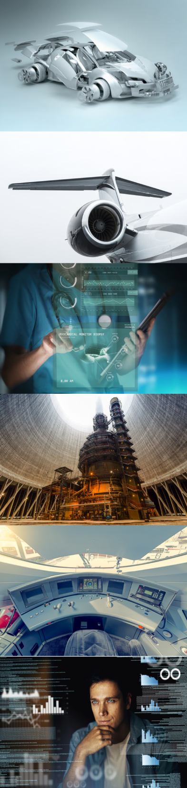

**INFORMATION**

|  |  |
| --- | --- |
| * + Réf. du document : | STB-ACORE2019-IHM |
| * + Version : | 0.2 |
| * + Approuvé par : | ………………… |
| * + Date : | 24/01/2019 |
|  |  |

* Carte d’identité du document

|  |  |
| --- | --- |
| **Caractéristiques** | |
| **Finalités** | Spécification Technique |
| **Périmètre d’application** | IHM pour commande d’automates/redresseurs |
| **Mot(s)-clés** | IHM – APPLICATION V2 |

* Vérification

|  |  |  |  |
| --- | --- | --- | --- |
| **Action** | **Nom** | **Fonction** | **Date** |
| Rédacteur | Claude RAULET | Responsable technique | 07/01/2019 |
| Vérificateur | Jean-Paul AZNAR |  | JJ/MM/AA |

* Historique des versions

|  |  |  |
| --- | --- | --- |
| **Version** | **Date** | **Description de la modification** |
| 0.2 | 24/01/2019 | Préliminaire |
| 01.1 | JJ/MM/AA |  |

* Documents de référence

|  |  |  |  |
| --- | --- | --- | --- |
| **Titre** | **Référence** | **Version** | **Date** |
| Cahier des charges application – Acore Industrie | CdC_Application_V1.0 | 1.0 | 19/10/2018 |
| CdC_Application_V2.0 | 2.0 | 29/10/2018 |
| Offre AKKA | 18 504 ACOR CAL ATO CRA | 04.0 | 07/01/2019 |
|  |  |  |  |

* TABLE DES MATIERES

1 Contexte et objectif du projet 4

1.1 Contexte 4

2 INTRODUCTION 6

2.1 PRESENTATION 6

2.2 PROTOCOLE MODBUS 8

2.3 DEVELOPPEMENT 9

3 Présentation des écrans 11

3.1 Principe 11

3.1.1 Onglets : 11

3.1.2 Choix de l’utilisateur : 12

3.1.3 Choix de la langue : 12

3.2 ECRAN PRINCIPAL 13

3.2.1 Tableau de saisie : 15

3.2.2 Fenêtre Volante : 21

3.3 ECRAN RECETTE 26

3.4 ECRAN DES HISTORIQUES 32

3.5 ECRAN DES PARAMETRES 39

4 TABLE MODBUS D’UN AUTOMATE : 48

5 Glossaire et Acronymes 55

5.1 Glossaire 55

5.2 Acronymes 55

# Contexte et objectif du projet

## Contexte

Acore Industrie est spécialisé dans la conception et la fabrication de convertisseurs d’énergie électrique.

Actuellement Acore Industrie dispose d’une application « V1 » qui permet de connecter un PC sur un automate à écran tactile via une liaison Ethernet Modbus.



Le but de cette spécification est de décrire la nouvelle application « V2 ».

Dans la suite du document, nous nommerons l’application « V2 » par l’acronyme IHM (Interface Homme Machine).

Ces nouvelles spécificités sont brièvement :

* Un PC pourra commander ou superviser de nombreux automates. Ces automates commanderont un ou plusieurs redresseurs. La liaison PC ⬄ Automates est de type Ethernet sous protocole MODBUS. C’est le PC qui est maitre et tous les automates sont esclaves.
* Toute « l’intelligence » ne sera plus uniquement dans les automates Acore à écran tactile mais aussi sans l’IHM.
* La chaine de l’usine pourra superviser/commander les redresseurs au travers de l’application « V2 » via une liaison Ethernet sous protocole MODBUS. C’est la chaine de l’usine qui est maitre et l’IHM qui est esclave.

Les fonctionnalités principales de l’IHM sont :

* Pouvoir commander à distance tous les redresseurs au travers des automates dans les modes : manuel et recette (déroulement et en tenant compte de leurs options :
  + Inverseur statique ou mécanique,
  + Redresseur Pulsé
  + Mesure de température dans le « process ».
* Enregistrement des données en temps réel, suivant un pas d’échantillonnage défini, dès que le redresseur est en marche qu’il soit en mode « local » ou en mode « remote».
* L’IHM devra aussi permettre les options suivantes :
  + Temporisation en mode manuel ; le redresseur fonctionnera pendant un temps défini.
  + Rampe en mode manuel ; une rampe sera appliquée sur la consigne tension suivant le temps défini jusqu’à la consigne.
  + Compteur A/H : le redresseur est arrêté quand il atteint la valeur A/H maximale stipulée. Cette option existe pour le mode manuel et pour le mode recette.
  + Cyclage de recettes : l’IHM pourra cycler une recette suivant un nombre défini ou infini.
  + Module PREVENT A (Arrêt d'urgence) : Une séquence de réarmement est gérée par l'automate mais un affichage sera effectué sur l'IHM.

Les redresseurs peuvent être mis en série ou en parallèle afin de délivrer plus de courant ou plus de tension. Dans ce cas il forme un « groupe » et ne sont vu par l’IHM que comme une seule entité.

Un process (ex : électrolyse, cataphorèse, anaphorèse, anodisation, ……) est considéré identique si le redresseur ou le groupe de redresseur utilisé ont les mêmes options et les mêmes calibres ; Ils utiliseront donc les mêmes recettes.

L’automate peut être en mode « LOCAL », dans ce cas l’IHM est juste la comme enregistreur et enregistre le fonctionnement du redresseur dès qu’il est mis en marche.

Le mode « Recette à distance » sur l’automate permet de commander le ON/OFF du redresseur mais de lancer une recette sur l’IHM. Les recettes sur l’IHM ont un suivi qualité (gestion d’indices) et peuvent être différentes de celles stockées sur l’automate.

# INTRODUCTION

## PRESENTATION

Un automate peut commander un ou plusieurs redresseurs (jusqu’à 10).

Les redresseurs peuvent être mis en série ou en parallèle afin de délivrer plus de courant ou plus de tension. Dans ce cas il forme un « groupe » et ne sont vu par l’IHM que comme une seule entité ; C’est l’automate qui « groupe » ces redresseurs.

Un process (ex : électrolyse, cataphorèse, anaphorèse, anodisation, ……) est considéré identique si le redresseur ou le groupe de redresseur utilisé ont les mêmes options et les mêmes calibres ; Ils utiliseront donc les mêmes recettes.

L’automate peut positionner chaque redresseur ou groupe de redresseurs dans un des modes suivants :

* Local : c’est l’automate qui commande entièrement le redresseur ou le groupe de redresseurs
* Remote : c’est l’IHM qui commande le redresseur ou le groupe de redresseurs.  
  Nota : En cas de défaut, c’est l’automate qui stoppe le redresseur ou le groupe de redresseurs.
* Recette à distance : l’automate permet de commander le ON/OFF du redresseur mais de lancer une recette sur l’IHM. Les recettes sur l’IHM ont un suivi qualité (gestion d’indices) et peuvent être différentes de celles stockées sur l’automate.

L’automate peut être en mode « LOCAL », dans ce cas l’IHM est juste la comme enregistreur et enregistre le fonctionnement du redresseur dès qu’il est mis en marche.

L’IHM peut lui-même être commandé par une supervision de la chaine de l’usine via une liaison Ethernet sous protocole MODBUS. C’est la chaine de l’usine qui est maitre et l’IHM qui est esclave.

La figure ci-après présente un exemple de connexion de l’IHM vers 2 automates et une supervision.

L’automate N°1 commande un redresseur (N°1) et un groupe de redresseur (N°2 et N°3). L’automate N°2 commande simplement le redresseur (N°4).

Le redresseur N°1 et le redresseur N°4 ont le même process. Ils pourront donc utiliser le même type de recette. Le groupe N°1, lui, dispose de ces propres recettes et est défini sur le process N°2.

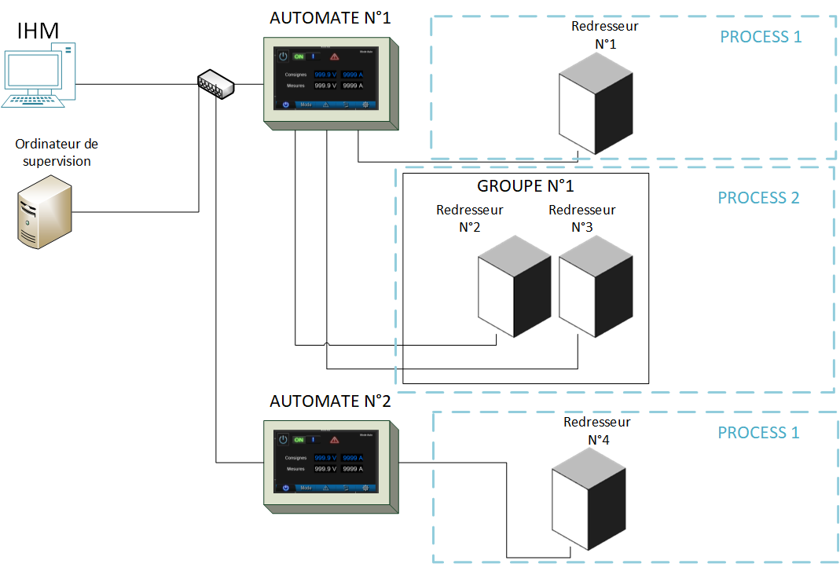

Chaque redresseur ou groupe de redresseur pourra avoir une ou plusieurs options suivantes :

* + Inverseur statique ou mécanique,
  + Redresseur Pulsé
  + Mesure de température dans le « process ».
  + Temporisation en mode manuel
  + Rampe en mode manuel
  + Compteur A/H
  + Cyclage de recettes
  + Module PREVENT A (Arrêt d'urgence) (Voir comment il faut le gérer).
  + « Marche et en service ne font qu’un » = La mise sous puissance et le lancement de production se font via un seul bouton

Les options peuvent être cachées aussi, si le profil de l’utilisateur ne le permet pas.

Nota : Ces options étant définies à la vente du système, un fichier de configuration crypté sera fourni définissant le paramétrage de tous les redresseurs ou groupe de redresseur. En utilisateur « Administrateur », ce fichier pourra être chargé dans le menu paramètre.

Les différents écrans sont prévus en multi-langues. Les langues supportées sont le français et l’anglais.

D’autres langues pourront être ajoutées dans un « datagrid » de l’onglet « paramètres ».

Seuls les langages s’écrivant de gauche à droite sont prévus.

Pour chaque redresseur, un rapport d’incident ou d’état pourra être généré et envoyé par émail.

## PROTOCOLE MODBUS

Le protocole Modbus maître et Modbus esclave sont intégré au sein d’un même PC.

Le MODBUS slave utilisera le Port 502 ; Ce port est le port standard du protocole MODBUS/TCP.

Les fonctions supportées par l’automate sont :

• Read coils (fc1)

• Read input discretes (fc2)

• Read multiple registers (fc3)

• Read input registers (fc4)

• Write coils (fc5)

• Write single register (fc6)

• Write Coils (fc15)

• Write multiple registers (fc16)

Le nombre d'octets d'un message ne devra pas dépasser 576. Cette longueur maximale est donnée dans la spécification de l’automate.

## DEVELOPPEMENT

Le développement de l’application se fera en C# et en WPF suivant la méthode MVVM (Modèle-Vue-VueModèle ou Design Pattern).

MVVM permet de tirer parti des bénéfices de la plateforme WPF tout en conservant une application correctement architecturée, maintenable et testable.

La méthodologie MVVM apporte les bénéfices suivants :

• Une séparation claire entre le code métier et sa représentation graphique

• La possibilité d'utiliser efficacement et simplement les mécanismes de WPF (databinding, commandes, etc.).

• La production d'un code qui est testable.

• Une organisation qui facilite et optimise le flux de travail entre développeur et designer.

• Un déploiement facilité (réutilisation du travail) en multi-environnement (WPF/Silverlight).

L’IHM se rapprochera le plus possible de la présentation du site internet ACORE et/ou des écrans de l’automate.

Une adaptabilité aux tailles de différents écrans est à effectuer. Toutefois la taille minimale recommandée est de 1024*768 afin d’avoir un affichage optimisé.

Les bases des données sont gérées en SQL. L’accès à ces bases sont protégées par mot de passe.

Des imports ou exports seront possible dans la base de données des historiques.

La base de données globale pourra être sauvegardée ou archivée directement dans l’application ou avec un serveur de base de données type MySQL ou SQLServer.

Une version tablette pourra être faite. Attention : la base SQL des historiques peut rapidement devenir importante suivant le pas d’échantillonnage défini.

L’application devra être installée (non portable). Elle devra pouvoir fonctionner sur une session windows non administrateur.

La possibilité de générer des patchs de mise à jour de façon simple avec une installation automatisée doit être préférée. La compatibilité des mises à jour avec la base de données existante doit être intégrale.

# Présentation des écrans

## Principe

Le choix des principaux écrans s’effectue par des onglets.

Suivant l’utilisateur connecté, tous les écrans ne sont pas accessibles. La langue peut être facilement modifiée.

Toutes les zones de saisies, ont un fond blanc par défaut ; elles sont « grisées » si elles ne sont pas accessibles (option non valide, mode lecture …).

### Onglets :

|  |  |
| --- | --- |
|  | Fenêtre de commande des redresseurs |
| Recettes | Fenêtre de saisie des recettes |
| Historiques | Fenêtre de lecture des historiques |
| Paramètres | Paramétrage du système |

### Choix de l’utilisateur :

|  |  |
| --- | --- |
| ADMIN ⇩ | Menu déroulant pour choix de l’utilisateur. Une fenêtre Popup apparaît pour demander un mot de passe.  Nota : au lancement de l’application, la fenêtre Popup « Login » apparait afin de demander un utilisateur et son mot de passe. |

### Choix de la langue :

|  |  |
| --- | --- |
| FRANCAIS ⇩ | Menu déroulant pour choix de la langue.  Dans un premier temps juste FRANÇAIS / ANGLAIS |

## ECRAN PRINCIPAL

L’écran principal se compose en deux parties.

La partie haute avec un « datagrid » permettant de commander et de visualiser l’état de tous les redresseurs.

Des « scrollbars » permettent de se déplacer afin de visualiser toutes les colonnes ou lignes du tableau.

La partie basse permet d’afficher une fenêtre de visualisation et de commande d’un redresseur. Cette fenêtre peut être plus ou moins large.

A l’ajout d’une fenêtre, le redresseur affiché est celui sélectionné dans le datagrid.

Si une fenêtre est active, en double cliquant sur une ligne du datagrid, c’est le redresseur sélectionné qui s’affiche dans la fenêtre en cours.

Le nombre de fenêtre pouvant être affiché dépend de la largeur et de la hauteur de l’écran employé.

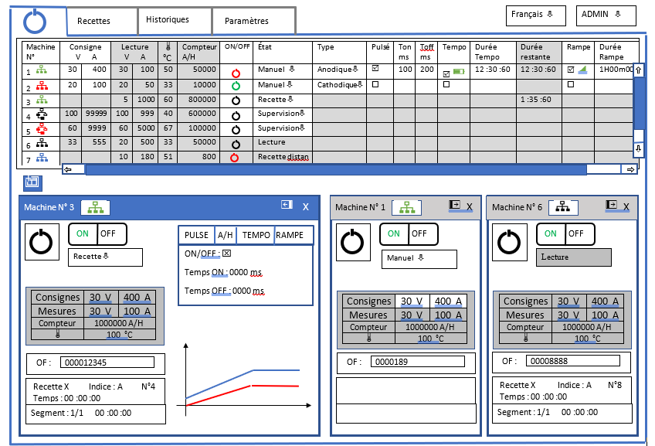

### Tableau de saisie :

Les « scrollbars » n’apparaissent que si nécessaire (écran ou résolution ne permettant pas un affichage complet).

L’affichage de certaines colonnes peuvent être optionnelle (option non validée dans paramètres). Elles peuvent être cachées ou affichées en faisant un clic droit sur l’entête du tableau et en sélectionnant la colonne à afficher.

|  |  |  |
| --- | --- | --- |
| Machine N° | : la liaison est OK, l’automate est en « remote »   : la liaison est OK, l’automate est en commande locale   : la liaison est OK, l’automate est en Recette à distance (L’ordre ON/OFF est donné sur l’automate qui indique aussi le numéro de recette à lancer, c’est le PC qui calcule les consignes (Recettes))   : Pas de liaison avec l’automate.   : Mode Supervision actif 🡺 Commande par un autre système de supervision maitre (Le système est en modbus slave)   : Mode Supervision 🡺 pas de liaison avec le système de supervision maitre | De 1 à 99 |
| Nom | Nom de la machine ou du groupe |  |
| PROCESS | La machine est liée à un process. |  |
| Consigne | Entrées des consignes tensions/courant  Maximum et calibre sont définis dans le fichier Setup  Si le mode supervision est actif (Case État), la consigne est donnée par la supervision 🡺 la case est grisée (affichage des consignes données par la supervision)  Si l’automate est en mode local, la consigne est donnée par l’automate 🡺 la case est grisée (Lecture des consignes de l’automate)  Si on est en mode recette, ou en recette à distance 🡺 la case est grisée (affichage des consignes lues sur l’automate ou calculées) | Tension :  0.00  à 999  Courant :  1  à 99 999 |
| Lecture | Retour des mesures tensions et courant  Calibre définit dans le fichier Setup | Tension :  0.00  à 999  Courant :  1  à 99 999 |
| Température 🌡 | Colonne affichée seulement si un des redresseurs à l’option Température validée  Calibre définit dans le fichier Setup | De 0° à 999° |
| Bouton ON/OFF | Bouton sensitif basculant ON 🡺 OFF 🡺 ON La couleur du bouton change suivant l’état du redresseur.  Noir : Arrêt du redresseur  Vert : Redresseur en marche  Rouge : Redresseur en défaut  󰸳 : Si le redresseur n’est pas en « remote », le bouton indique toujours l’état de celui-ci |  |
| État | Case de type Choix :  Manuel : Commande manuelle par l’IHM  Recette : lancement d’un fichier recette  Supervision : Commande par un autre système de supervision (Le système est en modbus slave)  Ou si l’automate est en commande local :  Lecture : la case est grisée (enregistrement dans l’historique des consignes, des mesures et des défauts après appui sur   ON/OFF)  Recette à distance : L’ordre ON/OFF est donné par l’automate mais la recette est lancée sur le PC (calcul des consignes) |  |
| Bouton  « Pause » | Permet de passer une recette en « pause » ; Un nouvel appui sur ce bouton relance la recette. |  |
| Type | Colonne affichée seulement si un des redresseurs à l’option Inverseur validée  Case de type Choix : Anodique ou cathodique  Nota : si la colonne est affichée mais que le redresseur n’a pas cette option 🡺 case grisée |  |
| Pulsé | Colonne affichée seulement si un des redresseurs à l’option Pulsée validée.  C’est une case à cocher  Nota : si la colonne est affichée mais que le redresseur n’a pas cette option 🡺 case grisée |  |
| Ton | Colonne pouvant être affichée seulement si un des redresseurs à l’option Pulsée validée.  Cette colonne (avec Toff ; on affiche Ton et Toff ou rien) est cachée par défaut mais peut être affichée en faisant un clic droit sur le tableau et en sélectionnant la colonne à afficher  C’est une entrée numérique en ms (calibre définit dans le setup avec min et max) | De 9.99ms  à 999ms |
| Toff | Colonne pouvant être affichée seulement si un des redresseurs à l’option Pulsée validée.  Cette colonne (avec Toff ; on affiche Ton et Toff ou rien) est cachée par défaut mais peut être affichée en faisant un clic droit sur le tableau et en sélectionnant la colonne à afficher  C’est une entrée numérique en ms (calibre définit dans le setup avec min et max). | De 9.99ms  à 999ms |
| Tempo | Colonne affichée seulement si un des redresseurs à l’option Temporisation validée.  C’est une case à cocher elle est suivie si la case à cocher est ON et que le redresseur est ON par une barre d’avancement  Nota : si la colonne est affichée mais que le redresseur n’a pas cette option 🡺 case grisée  󰸳 La temporisation est gérée par le PC et non par l’automate |  |
| Durée  Tempo | Colonne pouvant être affichée seulement si un des redresseurs à l’option Durée validée.  Cette colonne est cachée par défaut mais peut être affichée en faisant un clic droit sur le tableau et en sélectionnant la colonne à afficher  C’est une entrée numérique en heure minutes secondes (calibre définit dans le setup avec min et max).  󰸳 La temporisation est gérée par le PC et non par l’automate | 999h59m59s |
| Durée  Restante | Colonne pouvant être affichée seulement si un des redresseurs à l’option Durée validée.  Cette colonne est cachée par défaut mais peut être affichée en faisant un clic droit sur le tableau et en sélectionnant la colonne à afficher  C’est une sortie numérique en heure minutes secondes.  󰸳 La temporisation est gérée par le PC et non par l’automate | 999h59m59s |
| Rampe | Colonne affichée seulement si un des redresseurs à l’option Rampe validée.  C’est une case à cocher elle est suivie si la case à cocher est ON et que le redresseur est ON par une barre d’avancement en triangle  Nota : si la colonne est affichée mais que le redresseur n’a pas cette option 🡺 case grisée  󰸳 La rampe est gérée par le PC et non par l’automate |  |
| Durée  Rampe | Colonne pouvant être affichée seulement si un des redresseurs à l’option Rampe validée.  Cette colonne est cachée par défaut mais peut être affichée en faisant un clic droit sur le tableau et en sélectionnant la colonne à afficher  C’est une entrée numérique en heure minutes secondes (calibre définit dans le setup avec min et max).  󰸳 La rampe est gérée par le PC et non par l’automate | 99h59m59s |
| Recette | Cette colonne est cachée par défaut mais peut être affichée en faisant un clic droit sur le tableau et en sélectionnant la colonne à afficher  Case de sélection. | Nbre Car : |
| Segment | Cette colonne est cachée par défaut mais peut être affichée en faisant un clic droit sur le tableau et en sélectionnant la colonne à afficher  C’est un affichage numérique de la forme 1/10 (Segment en cours/Nbre de segment max) | 99/99 |
| OF | Cette colonne est cachée par défaut mais peut être affichée en faisant un clic droit sur le tableau et en sélectionnant la colonne à afficher  C’est une entrée texte | Nbre Car : |
| A/H | Cette colonne est cachée par défaut mais peut être affichée en faisant un clic droit sur le tableau et en sélectionnant la colonne à afficher  C’est une case à cocher. Après dépassement des A/H, il y a arrêt automatique du redresseur. |  |
| Calibre A/H | Case à sélectionner A/H, A/mn, A/s |  |
| Seuil d’arrêt A/H | Valeur numérique |  |
| Temps restant global | C’est la somme de tous les segments de la recette | 99h59m59s |

Les sécurités sont dans les appareils et les automates ; Les défauts sont gérés par l’automate et le redresseur.

La ligne du redresseur ou du groupe de redresseur en cas de défaut passera en rouge et un sigle « 󰸳 » sera affiché dans la première colonne.

En passant la souris sur la ligne, une fenêtre POPUP s’affichera en indiquant le défaut de la machine.

En cas de perte de communication :

* Avec la supervision :
  + Mise à l’arrêt des redresseurs mis en supervision.
* Avec l’automate :
  + Si exécution d’une recette 🡺 Passage en mode « pause » (Voir s’il faut exécuter un redémarrage automatique, ou manuel)
  + Dans les autres modes 🡺 attente de la communication (voir s’il faut passer à l’arrêt les redresseurs)

La perte de communication sera inscrite dans l’historique.

### Fenêtre Volante :

|  |  |
| --- | --- |
|  | Ajout de fenêtre ; Par défaut la fenêtre affiche la machine sélectionnée dans le tableau de saisie.  La fenêtre s’affiche, si possible, par défaut en mode large. |

Le nombre de fenêtre est limité par la taille de l’écran. Les fenêtres peuvent avoir deux tailles Large ou réduite.

Un double clic sur une ligne du tableau de saisie, passe le redresseur sélectionné dans la fenêtre en cours.

Cette fenêtre, en mode large, affiche complètement toutes les commandes et les états disponibles en fonction des options et du mode (Manuel, recette …) du redresseur.

Cette fenêtre, en mode réduit, affiche complètement les états du redresseur et les principales commandes, mais l’accès aux options n’est pas accessible.

En cas de défaut du redresseur, le bouton s’affiche.

Un appui sur ce bouton permet d’avoir une fenêtre popup permettant :

* de connaitre le type de défaut et
* d’envoyer un émail afin de signaler celui-ci.

Machine N° 1 󰲛 X

ON OFF



|  |  |  |
| --- | --- | --- |
| Consignes | 30 V | 400 A |
| Mesures | 30 V | 100 A |
| Compteur | 1000000 A/H | |
| 🌡 | 100 °C | |

Recette X Indice : A N°4

Temps : 00 :00 :00

Segment : 1/1 00 :00 :00

Cyclage recette : 3

OF : 000012345

ON/OFF : ⌧

Temps ON : 0000 ms

Temps OFF : 0000 ms

PULSE A/H TEMPO RAMPE

Recette ⇩

Bouton de Mise sous tension du redresseur

Nom du groupe ou du redresseur

Entrée du

Nom de l’OF en cours

État de la connexion

Réduction de la fenêtre

Fermeture de la fenêtre

Tableau de saisie et de validation des options.

Les options (Pulse, A/H, TEMPO, RAMPE) dépendent des options achetées pour chaque redresseur ou groupe de redresseur

Nom de la recette en cours, suivie du numéro de recette et du temps global restant (décomptage)

Segment en cours de la recette avec temps restant sur le segment

Mise en route du redresseur et affichage de l’état (Marche/arrêt /défaut)

Graphique en mode recette

Échelles fixes déterminées par rapport au temps global et par rapport aux calibres tension /courant du redresseur.

Choix de l’état : Recette, manuel, supervision ou affichage « lecture » ou « Recette à distance » En mode « Recette », possibilité de mise en pause

Si option cyclage : Nombre de cycle à effectuer (Par défaut : 1). Si lettre « I », le cyclage est infini

Bouton Signalisation d’un défaut

AUTOMATE EN MODE MANUEL :

Machine N° 1 󰲞 X

ON OFF

|  |  |  |
| --- | --- | --- |
| Consignes | 30 V | 400 A |
| Mesures | 30 V | 100 A |
| Compteur | 1000000 A/H | |
| 🌡 | 100 °C | |

OF :

0000189

Manuel ⇩

Mise en route du redresseur et affichage de l’état (Marche/arrêt /défaut)

Agrandissement de la fenêtre

Bouton de Mise sous tension du redresseur

Entrée du

Nom de l’OF en cours

Entrée des

Valeurs de consigne



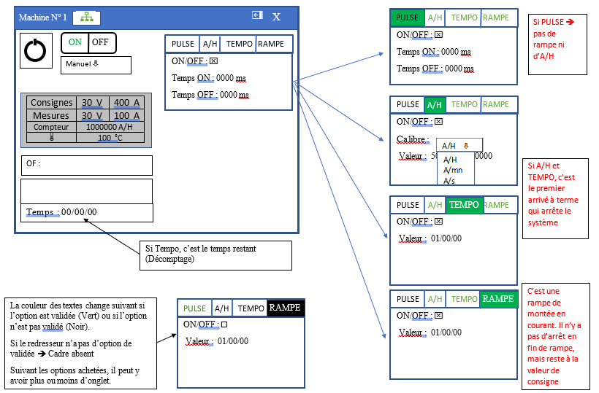

AUTOMATE EN MODE LOCAL :

Machine N° 3 󰲞 X

ON OFF



|  |  |  |
| --- | --- | --- |
| Consignes | 30 V | 400 A |
| Mesures | 30 V | 100 A |
| Compteur | 1000000 A/H | |
| 🌡 | 100 °C | |

100 °C

Recette X Indice : A N°8

Temps : 00 :00 :00

Segment : 1/1 00 :00 :00

OF :

00008888

Lecture

Agrandissement de la fenêtre

Si l’automate est en mode « Local » tous les boutons sont dévalidés et n’affichent que l’état du redresseur.

Affichage de la recette si l’automate est en mode « recette »

Entrée du

Nom de l’OF en cours

## ECRAN RECETTE

Une recette est liée à une ou des machines et à un processus.

Une recette comporte plusieurs lignes de commande.

Une ligne de commande comporte :

* une consigne tension et courant de début et une consigne tension et courant de fin,
* une durée,

et suivant les options du redresseur à commander :

* + Inverseur statique ou mécanique 🡺 Choix : Anodique et cathodique
  + Redresseur Pulsé 🡺 Case à cocher et Entrées des valeurs Ton et Toff
  + Compteur A/H 🡺 Entrée de la valeur A/H maximale.

Dans le cas de l’option compteur A/H, l’arrêt de la recette peut s’effectuer :

* Soit sur l’atteinte de la durée maximale (somme des durées de chaque ligne de la recette)
* Ou soit sur l’atteinte du compteur A/H maximal.

Le compteur A/H comporte 3 unités :

* A/H
* A/mn
* A/s.

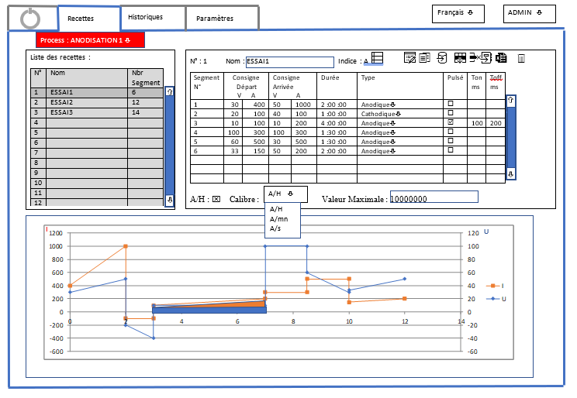

|  |  |
| --- | --- |
| Process : ANODISATION 1 ⇩  ANODISATION 1  ANODISATION 2  PROCESS 3  PROCESS 4 | Une liste de recettes est liée à un process.  Un process utilise obligatoirement des redresseurs de même type. |
| Liste des recettes :   |  |  |  | | --- | --- | --- | | N° | Nom | Nbr Segment | | 1 | ESSAI1 | 6 | | 2 | ESSAI2 | 12 | | 3 | ESSAI3 | 14 | | 4 |  |  | | 5 |  |  | | 6 |  |  | | 7 |  |  | | 8 |  |  | | 9 |  |  | | 10 |  |  | | 11 |  |  | | 12 |  |  |   🢦 🢥 | Liste des recettes :  Toutes les recettes sont sauvegardées dans une base de données SQL.  La sélection d’une recette permet la visualisation de celle-ci dans le tableau de droite.  Un double clic sur le nom d’une recette permet d’éditer celle-ci.  Un double clic sur une ligne vierge, permet de créer une nouvelle recette avec un numéro automatiquement indexé.  Nota : Une recette peut être supprimée que si elle n’a pas été utilisée. Si on efface une recette, les autres ne sont pas renumérotée. Une nouvelle recette prendra la place de celle qui a été effacée. |

N° : 1 Nom : ESSAI1 Indice : A   ****     󱕿 󱄜

|  |  |  |  |  |  |  |  |  |  |
| --- | --- | --- | --- | --- | --- | --- | --- | --- | --- |
| Segment N° | Consigne Départ V A | | Consigne Arrivée V A | | Durée | Type | Pulsé | Ton ms | Toff ms |
| 1 | 30 | 400 | 50 | 1000 | 2 :00 :00 | Anodique⇩ | 🞏 |  |  |
| 2 | 20 | 100 | 40 | 100 | 1 :00 :00 | Cathodique⇩ | 🞏 |  |  |
| 3 | 10 | 100 | 10 | 200 | 4 :00 :00 | Anodique⇩ | ☑ | 100 | 200 |
| 4 | 100 | 300 | 100 | 300 | 1 :30 :00 | Anodique⇩ | 🞏 |  |  |
| 5 | 60 | 500 | 30 | 500 | 1 :30 :00 | Anodique⇩ | 🞏 |  |  |

A/H : ⌧ Calibre : Valeur Maximale : 10000000

A/H : ⌧ Calibre : Valeur Maximale : 10000000

🢦 🢥

A/H ⇩

A/H

A/mn

A/s

Nom de la recette

Numéro de la recette (indexé automatiquement)

|  |  |  |  |  |  |  |  |  |  |  |  |  |  |
| --- | --- | --- | --- | --- | --- | --- | --- | --- | --- | --- | --- | --- | --- |
|  | Icone de gestion des indices  Visualisation d’un tableau :   |  |  |  | | --- | --- | --- | | Indice | Modifications | Nom | | A | Création | Administateur | | B | Durée du segment 1 passée à 2 :30 :00 | USER1 | | C | Amplitude du courant du segment 4 passée à 400A | USER2 | |
|  | Edition d’une recette |
|  | Insérer un segment |
|  | Effacer un segment |
| **** | Copier une recette 🡺 ouverture d’une fenêtre POPUP demandant le N° de la recette à recopier |
|  | Sauvegarde dans base de données - Si la recette a déjà été utilisée (Historique) et qu’il y a eu modification de celle-ci, il y a modification de automatiquement de l’indice avec ouverture d’une fenêtre POPUP demandant la raison de la modification (Gestion d’indice).  Toutes les recettes indicées sont sauvegardées afin d’être visualisée dans l’historique. |
|  | Importer une recette |
|  | Export vers un fichier CSV (import possible dans EXCEL). |
| 󱄜 | Effacement d’une recette ; Si la recette a déjà été utilisée, l’effacement est impossible – Prévoir un changement de couleur de l’icône pour l’indiquer. |

Nota : la sélection d’une autre recette alors qu’une édition est en cours fait perdre les modifications (Prévoir peut-être pop-up validant l’abandon)

Si la recette est en cours d’utilisation, les modifications (après sauvegarde dans la base de données) ne seront appliquées qu’à la fin de la recette en cours.

Il est possible comme dans un tableur de pouvoir supprimer un segment ou d’en rajouter au milieu du tableau.

Possibilité de copier une ligne (CTRL+C) et de la coller (CTRL+V).

## ECRAN DES HISTORIQUES

L’écran des historiques permet d’afficher un historique de la production.

Une date de début et une date de fin sont demandées ; Une « datagrid » affichera tous les enregistrements de fonctionnement des redresseurs :

* L’ordre de fabrication
* Le numéro de la machine ou du groupe de machine
* Le type :
  + Manuel
  + Recette
  + Local
  + Recette à distance
  + Supervision
* L’état de fin (qui a stoppé le redresseur) :
  + Arrêt par l’utilisateur
  + Arrêt sur défaut
  + Arrêt sur timer (temporisation en mode manuel, durée en mode recette)
  + Arrêt A/H.
* Le nom de l’utilisateur (Admin ….)

En sélectionnant une ligne, un graphique apparaitra en bas de l’écran présentant les consignes appliquées et les mesures de la tension et du courant.

Au milieu de l’écran, un cadre présentera l’état du redresseur :

* En mode manuel :
  + Les options validées
  + Le temps de fonctionnement
  + Les A/H calculées
* En mode recette ou en mode recette à distance
  + Le Nom de la recette ainsi que sa révision
  + Le « datagrid » de la recette suivant sa révision
  + Le nombre de cycle de recette
  + L’option A/H validée ou pas ainsi que le nombre A/H max
  + Les A/H calculées
* En mode local
  + Mode manuel ou recette
  + Les A/H calculées
* En mode Supervision
  + Les A/H calculées

Nota : Le type de défaut est sauvegardé en clair (décodage avec la table de paramètres du type de redresseur) dans l’historique.

Un archivage de données (fichier .zip) permettra de diminuer la taille de la base de données.

Un import de données est prévu à partir :

* D’une archive (Fichier .zip) généré par l’application
* D’une carte SD de l’automate. L’utilisation de DLL d’Unitronics (Bibliothèque .NET) devrait permettre cela.

Un rapport sous format « pdf » pourra être généré. Ce rapport ne concernera dans un premier temps que l’historique d’une ligne.

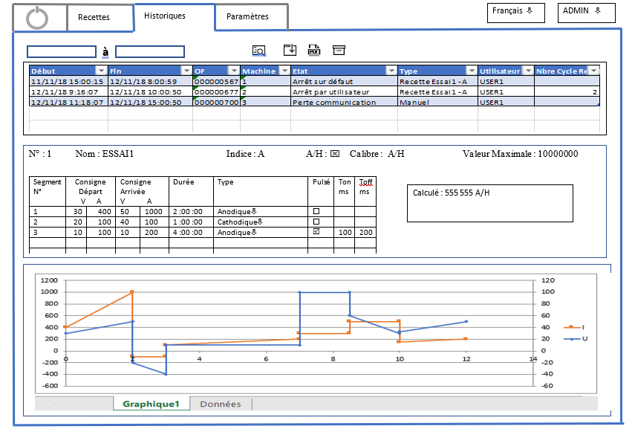

**Table des historiques**

Affichage des données entre les 2 dates

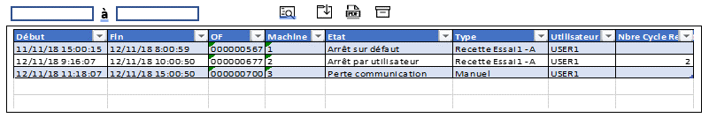

|  |  |
| --- | --- |
| **󰚨** | Recherche d’un mot dans la table |
| **** | Import de données :   * Récupération des données sur la carte SD ou remontée d’une archive * Importation d’une archive |
| **󰂪** | Génération d’un rapport au format PDF |
| **󱈬** | Archivage du datagrid en cours. |

Nota : Un tri par colonne pourra être effectué en sélectionnant dans le menu déroulant de la colonne désirée dans l’en-tête du « datagrid » :

* « Trier du plus petit au plus grand » pour des nombres ; « Trier de A à Z » pour du texte
* « Trier du plus grand au plus petit » pour des nombres ; « Trier de Z à A » pour du texte

**Visualisation des recettes :**

N° : 1 Nom : ESSAI1 Indice : A A/H : ⌧ Calibre : A/H Valeur Maximale : 10000000

|  |  |  |  |  |  |  |  |  |  |
| --- | --- | --- | --- | --- | --- | --- | --- | --- | --- |
| Segment N° | Consigne Départ V A | | Consigne Arrivée V A | | Durée | Type | Pulsé | Ton ms | Toff ms |
| 1 | 30 | 400 | 50 | 1000 | 2 :00 :00 | Anodique⇩ | 🞏 |  |  |
| 2 | 20 | 100 | 40 | 100 | 1 :00 :00 | Cathodique⇩ | 🞏 |  |  |
| 3 | 10 | 100 | 10 | 200 | 4 :00 :00 | Anodique⇩ | ☑ | 100 | 200 |
|  |  |  |  |  |  |  |  |  |  |
|  |  |  |  |  |  |  |  |  |  |

Calculé : 555 555 A/H

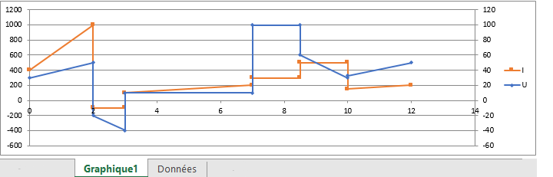

**Visualisation des résultats :**

**Sous forme graphique Sous forme de tableau**

## ECRAN DES PARAMETRES

L’écran des paramètres comporte 6 onglets :

* Utilisateurs : Permet de définir les noms des utilisateurs et les permissions allouées.
* Redresseur : Permet la définition du redresseur (Process alloués, calibre U et I, options affectées, table Modbus, table des défauts)
* Process : Liste des processus
* Supervision : Table MODBUS pour la supervision
* Historiques : Paramétrage de la fonction Historiques
* Langues : Tableau des langues

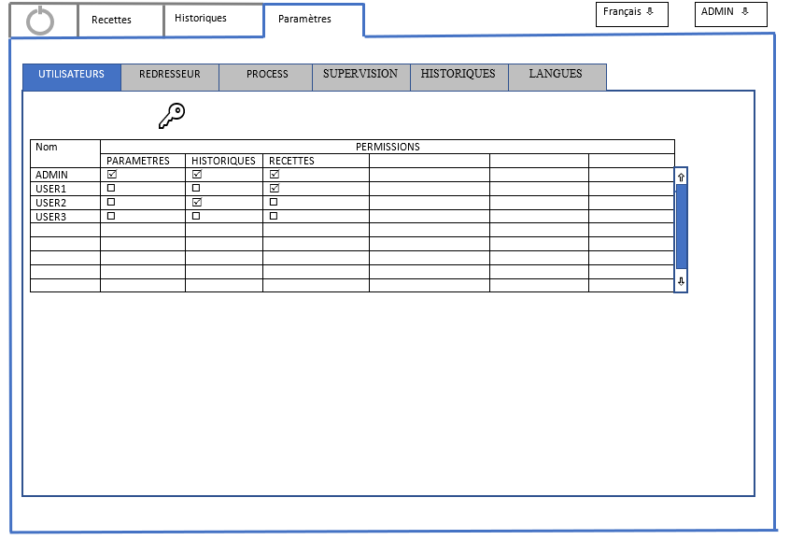

|  |  |
| --- | --- |
|  | Changement du mot de passe pour l’utilisateur selectionné |

Nota : L’utilisateur ADMIN est créé par défaut et à tous les droits.

Les différents niveaux d’accès à créer sont :

* Admin : pouvoir changer les paramètres de production, recettes, adresses, paramètres machines, etc.
* Opérateur : Lancement de production, génération de rapport de production
* Viewer ou « passerelle » : Simple visualisation de la production
* Maintenance : Même fonctionnalité que le mode admin sans l’accès aux recettes

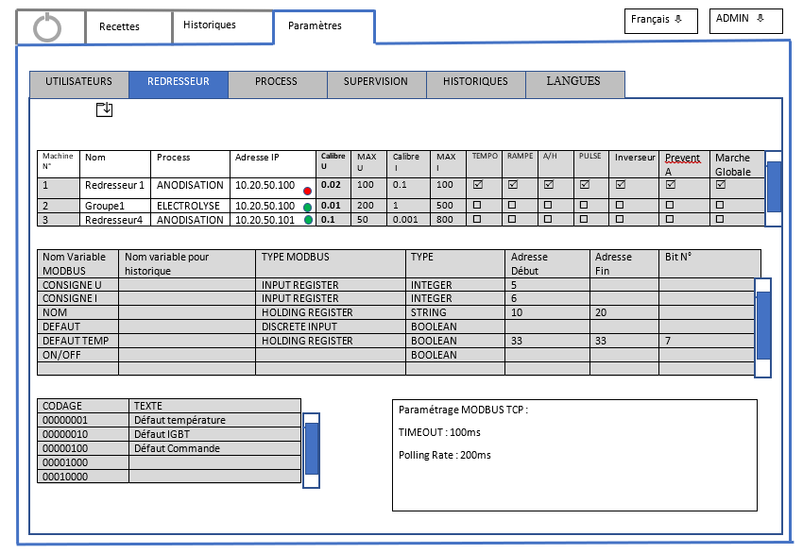

|  |  |
| --- | --- |
| **** | Chargement du fichier de définition d’un ou plusieurs redresseur (options vendues, table MODBUS, table des défauts).  Ce fichier est crypté et demandera un mot de passe au chargement. |

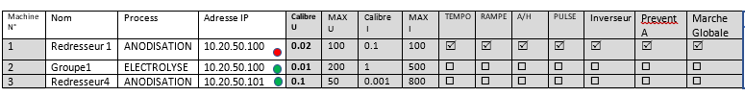

Marche globale : Mise sous tension et ON/OFF ne font qu’un

Prevent A : Arrêt d’urgence

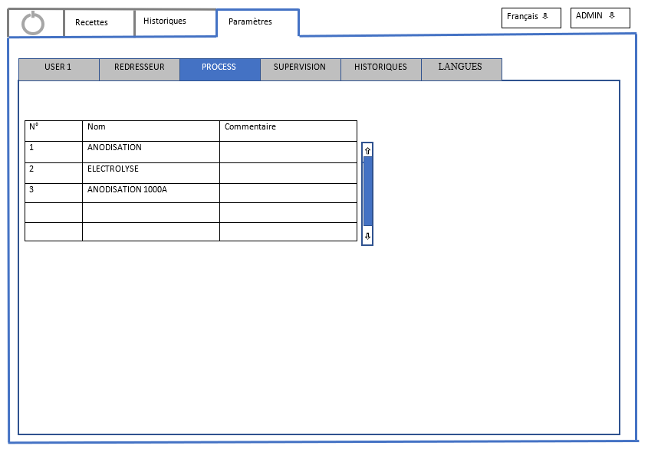

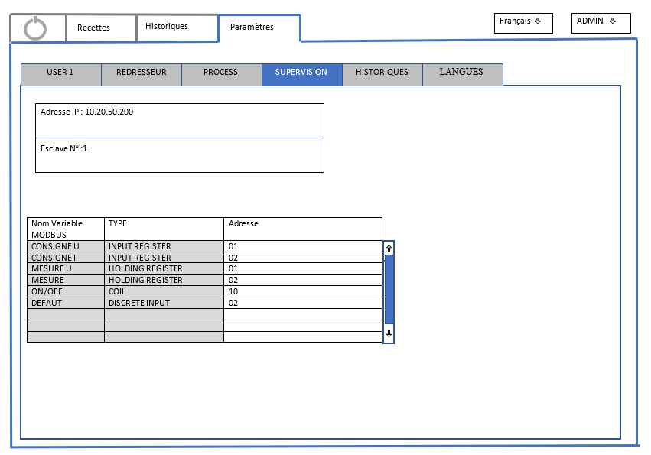

Adresse IP demandée pour filtrage adresse – Si aucune Adresse n’est spécifiée pas de filtrage

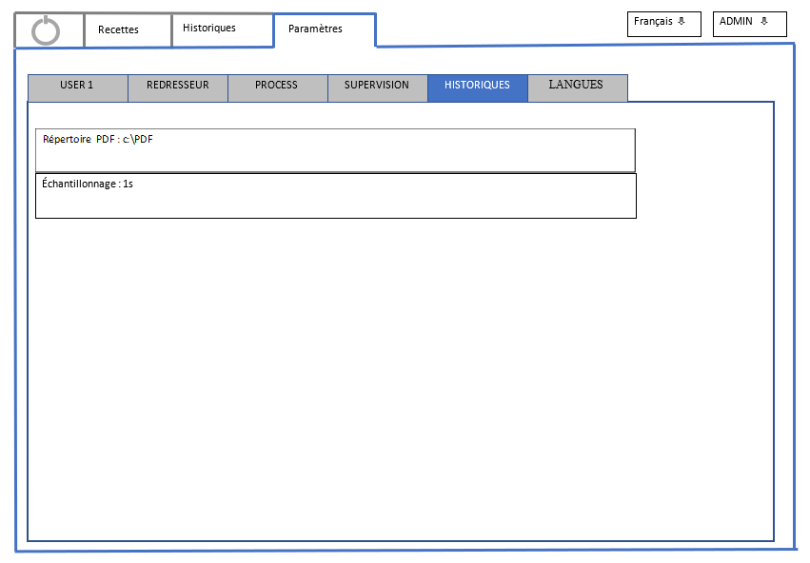

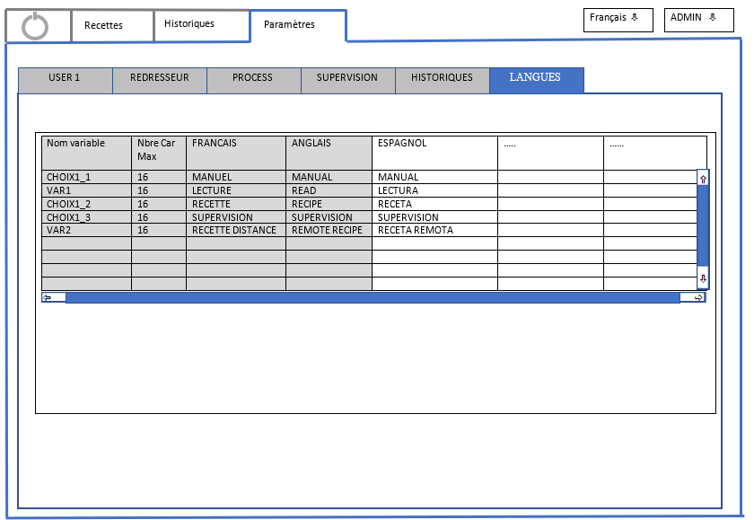

# TABLE MODBUS D’UN AUTOMATE :

Ci-dessous est donnée pour la liste des variables modbus avec leur affectation mémoire par défaut.

MB : memory bit

MI : memory integer (16bits)

ML : memory Long integer (32bits)

DW: Double word (unsigned) (32bits)

MF : memory float point integer (32bits)

**LONG “ML” :**

Adresse Modbus = Adresse Registre + Operand Offset + MODBUS Offset.

= Adresse Registre + 1 +7000h = Adresse Registre + 1 + 28672

|  |  |  |
| --- | --- | --- |
| Registre | Nom | MODBUS |
| 200 | Echelle U Groupe 1 |  |
| 201 | Echelle U Groupe 2 |  |
| 202 | Echelle U Groupe 3 |  |
| 203 | Echelle U Groupe 4 |  |
| 204 | Echelle U Groupe 5 |  |
| 205 | Echelle U Groupe 6 |  |
| 206 | Echelle U Groupe 7 |  |
| 207 | Echelle U Groupe 8 |  |
| 208 | Echelle U Groupe 9 |  |
| 209 | Echelle U Groupe 10 |  |
| 210 | Echelle I Groupe 1 |  |
| 211 | Echelle I Groupe 2 |  |
| 212 | Echelle I Groupe 3 |  |
| 213 | Echelle I Groupe 4 |  |
| 214 | Echelle I Groupe 5 |  |
| 215 | Echelle I Groupe 6 |  |
| 216 | Echelle I Groupe 7 |  |
| 217 | Echelle I Groupe 8 |  |
| 218 | Echelle I Groupe 9 |  |
| 219 | Echelle I Groupe 10 |  |
|  |  |  |
| 270 | Consigne U MODBUS Gr1 |  |
| 271 | Consigne U MODBUS Gr2 |  |
| 272 | Consigne U MODBUS Gr3 |  |
| 273 | Consigne U MODBUS Gr4 |  |
| 274 | Consigne U MODBUS Gr5 |  |
| 275 | Consigne U MODBUS Gr6 |  |
| 276 | Consigne U MODBUS Gr7 |  |
| 277 | Consigne U MODBUS Gr8 |  |
| 278 | Consigne U MODBUS Gr9 |  |
| 279 | Consigne U MODBUS Gr10 |  |
| 280 | Consigne I MODBUS Gr1 |  |
| 281 | Consigne I MODBUS Gr2 |  |
| 282 | Consigne I MODBUS Gr3 |  |
| 283 | Consigne I MODBUS Gr4 |  |
| 284 | Consigne I MODBUS Gr5 |  |
| 285 | Consigne I MODBUS Gr6 |  |
| 286 | Consigne I MODBUS Gr7 |  |
| 287 | Consigne I MODBUS Gr8 |  |
| 288 | Consigne I MODBUS Gr9 |  |
| 289 | Consigne I MODBUS Gr10 |  |
| 290 | Retour U MODBUS Gr1 |  |
| 291 | Retour U MODBUS Gr2 |  |
| 292 | Retour U MODBUS Gr3 |  |
| 293 | Retour U MODBUS Gr4 |  |
| 294 | Retour U MODBUS Gr5 |  |
| 295 | Retour U MODBUS Gr6 |  |
| 296 | Retour U MODBUS Gr7 |  |
| 297 | Retour U MODBUS Gr8 |  |
| 298 | Retour U MODBUS Gr9 |  |
| 299 | Retour U MODBUS Gr10 |  |
| 300 | Retour I MODBUS Gr1 |  |
| 301 | Retour I MODBUS Gr2 |  |
| 302 | Retour I MODBUS Gr3 |  |
| 303 | Retour I MODBUS Gr4 |  |
| 304 | Retour I MODBUS Gr5 |  |
| 305 | Retour I MODBUS Gr6 |  |
| 306 | Retour I MODBUS Gr7 |  |
| 307 | Retour I MODBUS Gr8 |  |
| 308 | Retour I MODBUS Gr9 |  |
| 309 | Retour I MODBUS Gr10 |  |

|  |  |  |  |
| --- | --- | --- | --- |
| **INT "MI" :** | |  |  |
|  |  |  |  |
|  | Registre Automate | Nom | **Adresse Modbus** |
|  |  |  |  |
|  | 2330 | Etat Gr1 | **2331** |
|  | 2331 | Etat Gr2 | **2332** |
|  | 2332 | Etat Gr3 | **2333** |
|  | 2333 | Etat Gr4 | **2334** |
|  | 2334 | Etat Gr5 | **2335** |
|  | 2335 | Etat Gr6 | **2336** |
|  | 2336 | Etat Gr7 | **2337** |
|  | 2337 | Etat Gr8 | **2338** |
|  | 2338 | Etat Gr9 | **2339** |
|  | 2339 | Etat Gr10 | **2340** |

|  |  |  |  |
| --- | --- | --- | --- |
| Coils | | **MODBUS Command Number** | |
| Pointer Value  From (hex): | Operand type | Read | Write |
| 0000h | MB 0 | #01 Read Coils | #15 Force Coils |
| 3000h | XB | #15 Force Coils |
| 4000h | O | #15 Force Coils |
| 5000h | SB | Read-only |
| 6000h | I (read-only) | #15 Force Coils |
| 7000h | T (read-only) | Read-only |
| 8000h | C (read-only) |  | Read-only |

|  |  |  |  |  |
| --- | --- | --- | --- | --- |
| **Registers** | | | **MODBUS Command Number** | |
| Pointer Value  From (hex): | Operand type | Register size | Read | Write |
| 0000h | MI | 16 bit | # 03 Read Holding Registers | # 16 Preset Holding Registers |
| 3000h | XI |  |
| 9000h | SI | 16 bit |
| 5000h | XL |  |
| 6000h | XDW |  |
| 7000h | ML | 32 bit |
| A000h | SL | 32 bit |
| 8000h | MDW | 32 bit |
| B000h | SDW | 32 bit |
| C000h | Timer preset | 32 bit |
| D000h | Timer current | 32 bit |
| 4000h | MF | 32 bit |
| E000h | Counter Preset | 16 bit |
| F000h | Counter Current | 16 bit |  |  |

The examples below show that:

* MODBUS addressing systems start at 1.
* Vision addressing starts at 0.

Note that you must use the appropriate Pointer Value for Standard or Enhanced Vision. The formula is Pointer + Operand Offset + MODBUS Offset.

Mise à jour des variables et envoie sur MODBUS toutes les 200ms ; ce temps est modifiable dans les paramètres MODBUS.

# Glossaire et Acronymes

## Glossaire

|  |  |
| --- | --- |
| **Terme** | **Définition** |
| Recette | Une recette est un jeu de paramètres (une structure de données) qui permet de personnaliser un process en fonction d'un type de produit. |
| SQL | SQL (sigle de Structured Query Language, en français langage de requête structurée) est un langage informatique normalisé servant à exploiter des bases de données relationnelles. La partie langage de manipulation des données de SQL permet de rechercher, d'ajouter, de modifier ou de supprimer des données dans les bases de données relationnelles. |
|  |  |

## Acronymes

|  |  |
| --- | --- |
| **Terme** | **Définition** |
| IHM | Interface Homme Machine |
| PC | Personal Computer |
| OF | Ordre de fabrication |

